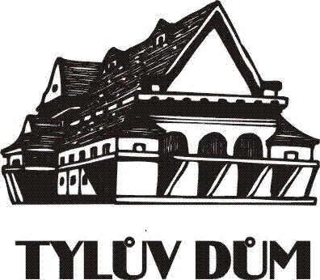
Tylův dům
Vrchlického 53, 572 01 Polička

tel./fax: 461 725 204, 736 752 629
www.tyluvdum.cz
e-mail: kurzy@tyluvdum.cz
___________________________________________________________________________

KURZ TANCE
A SPOLEČENSKÉHO CHOVÁNÍ 2015

Rozvrh jednotlivých lekcí:
vždy od 19.00 do 22.00 hodin

 | ZÁŘÍ:
1. lekce | 25. září 2015 | pátek
 | zahájení
 | ŘÍJEN:
2. lekce | 2. října 2015 | pátek
3. lekce | 9. října 2015 | pátek
4. lekce | 16. října 2015 | pátek
5. lekce | 23. října 2015 | pátek
raut
6. lekce | 30. října 2015 | pátek
 | LISTOPAD:
7. lekce | 6. listopadu 2015 | pátek
fotografování
8. lekce | 7. listopadu 2015 | sobota
9. lekce | 13. listopadu 2015 | pátek
10. lekce | 20. listopadu 2015 | pátek
veřejná prodloužená - hraje hudební skupina Combo
11. lekce | 27. listopadu 2015 | pátek
 | PROSINEC:
12. lekce | 4. prosince 2015 | pátek
13. lekce | 11. prosince 2015 | pátek
veřejná dokončená - Věneček - hraje hudební skupina Combo

